Аналитическая справка
по профилактике правонарушений и преступлений среди несовершеннолетнихи и работе Совета профилактики
за I и II полугодие 2025–2026 учебного года
В целях предупреждения правонарушений, преступлений и безнадзорности среди несовершеннолетних в течение 2025–2026 учебного года в школе проводилась системная профилактическая работа, направленная на формирование правовой культуры учащихся, предупреждение девиантного поведения, укрепление взаимодействия семьи и школы, а также обеспечение безопасности обучающихся.
Работа велась в соответствии с планом воспитательной работы школы, планом Совета профилактики, нормативно-правовыми актами Республики Казахстан и была направлена на раннее выявление несовершеннолетних, склонных к противоправному поведению.
Анализ профилактической работы за I полугодие:
В первом полугодии основное внимание уделялось:
изучению социального положения семей;
выявлению учащихся «группы риска»;
организации занятости подростков;
профилактике правонарушений, буллинга, интернет-мошенничества, наркопотребления и ранней преступности;
Социально-психологической службой школы совместно с классными руководителями были составлены социальные паспорта классов, проведён мониторинг семей, находящихся в трудной жизненной ситуации.
На внутришкольном контроле состояли учащиеся, требующие повышенного педагогического внимания. С ними проводилась индивидуальная профилактическая работа:
профилактические беседы; посещение семей по месту жительства;
консультирование родителей;контроль посещаемости и успеваемости;
вовлечение в кружки, спортивные секции и общественную деятельность.
В течение первого полугодия были организованы:классные часы правовой направленности; родительские собрания, лекции и беседы с участием сотрудников полиции (ГЮП ОП , ОПН) прокуратуры;акции по профилактике буллинга и кибербезопасности; мероприятия по формированию здорового образа жизни. В ходе беседы и лекции прдставителями правоохранительных органов учащимся были разъяснены УК РК. КРКоАП.
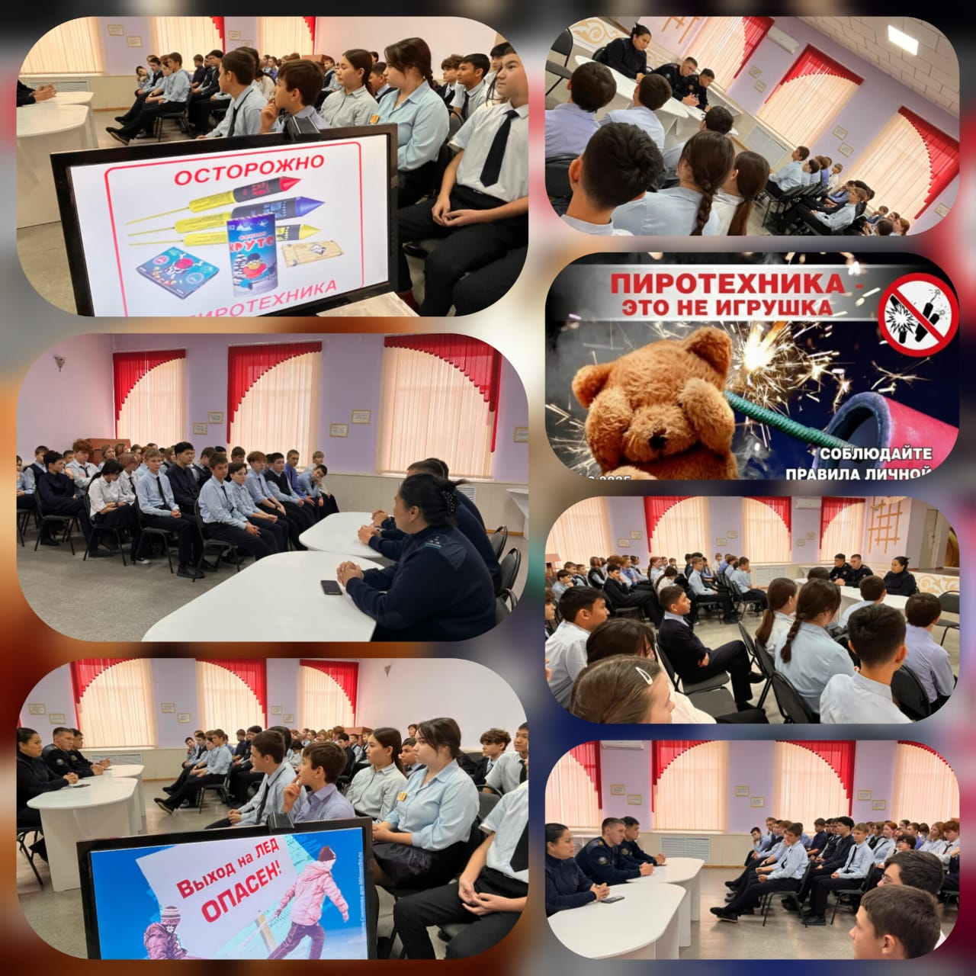
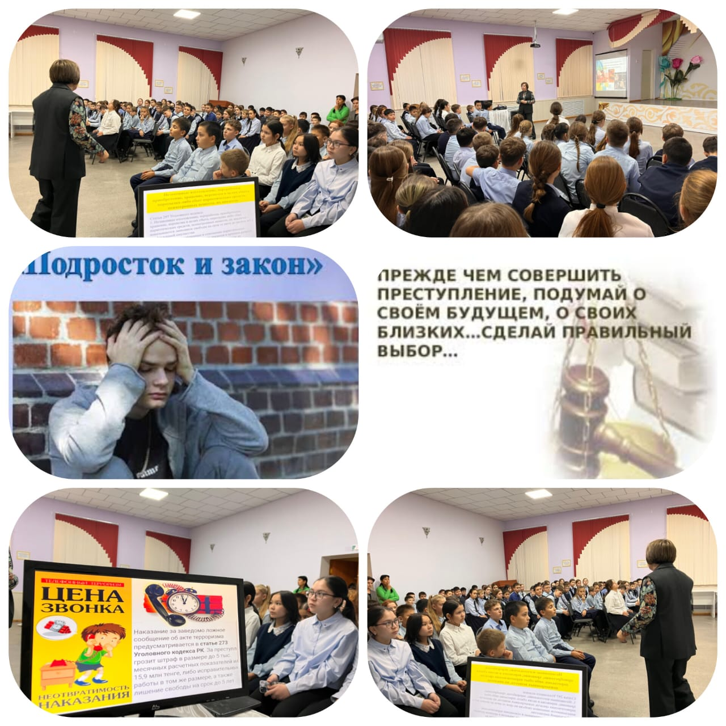
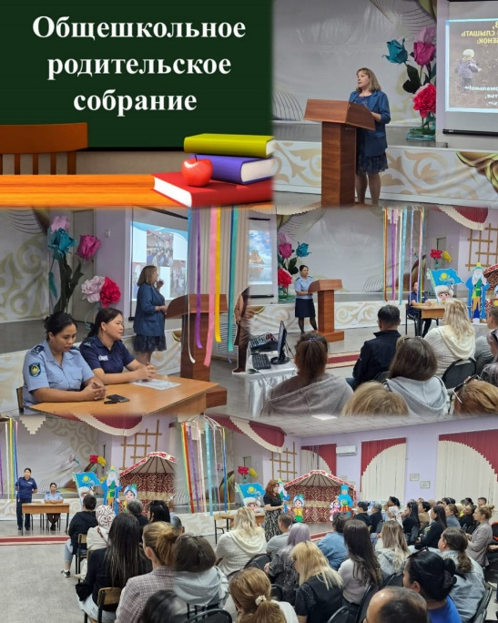
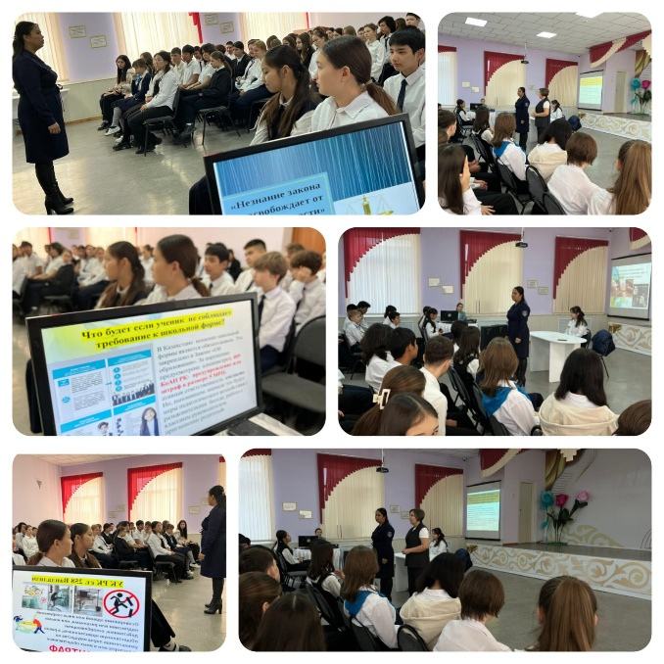
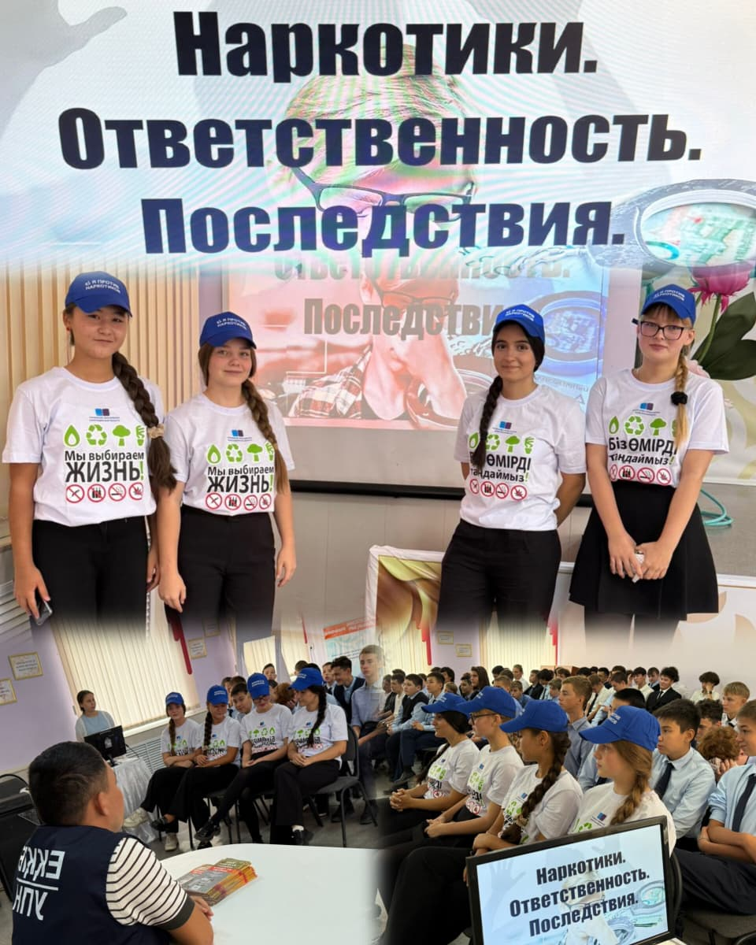

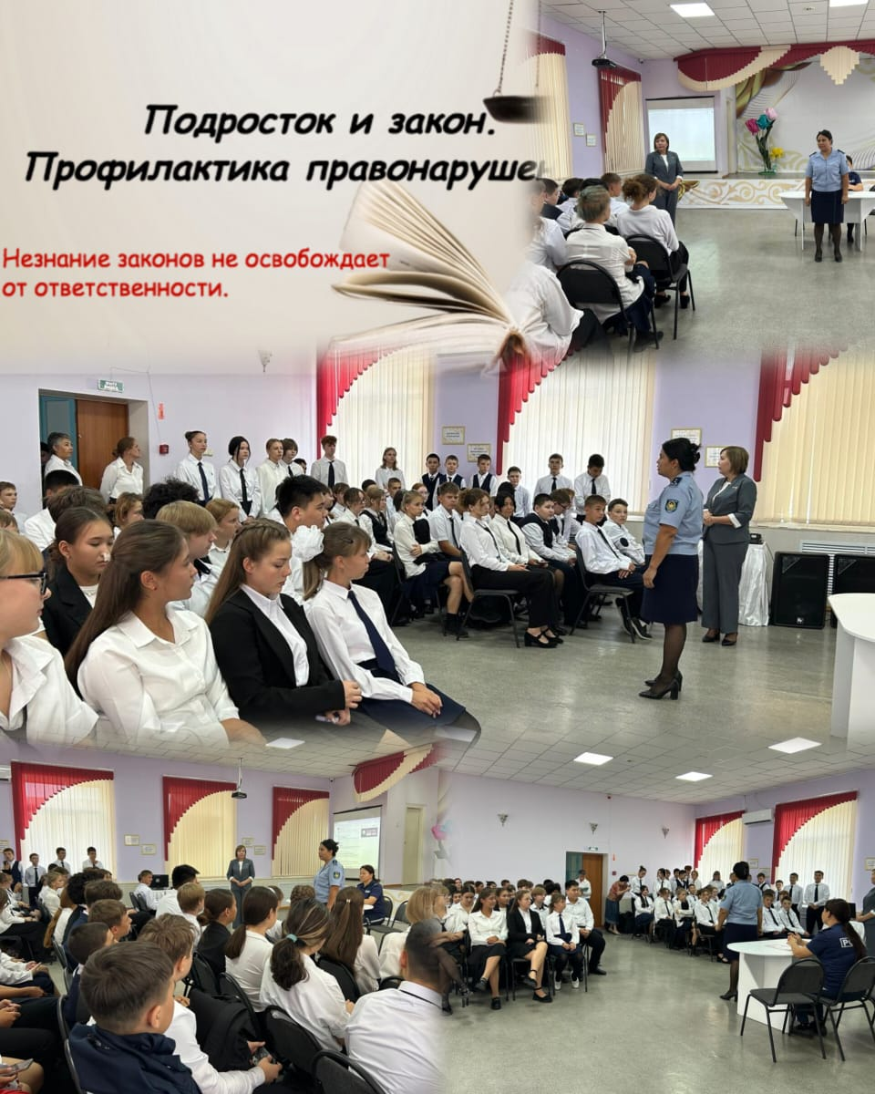
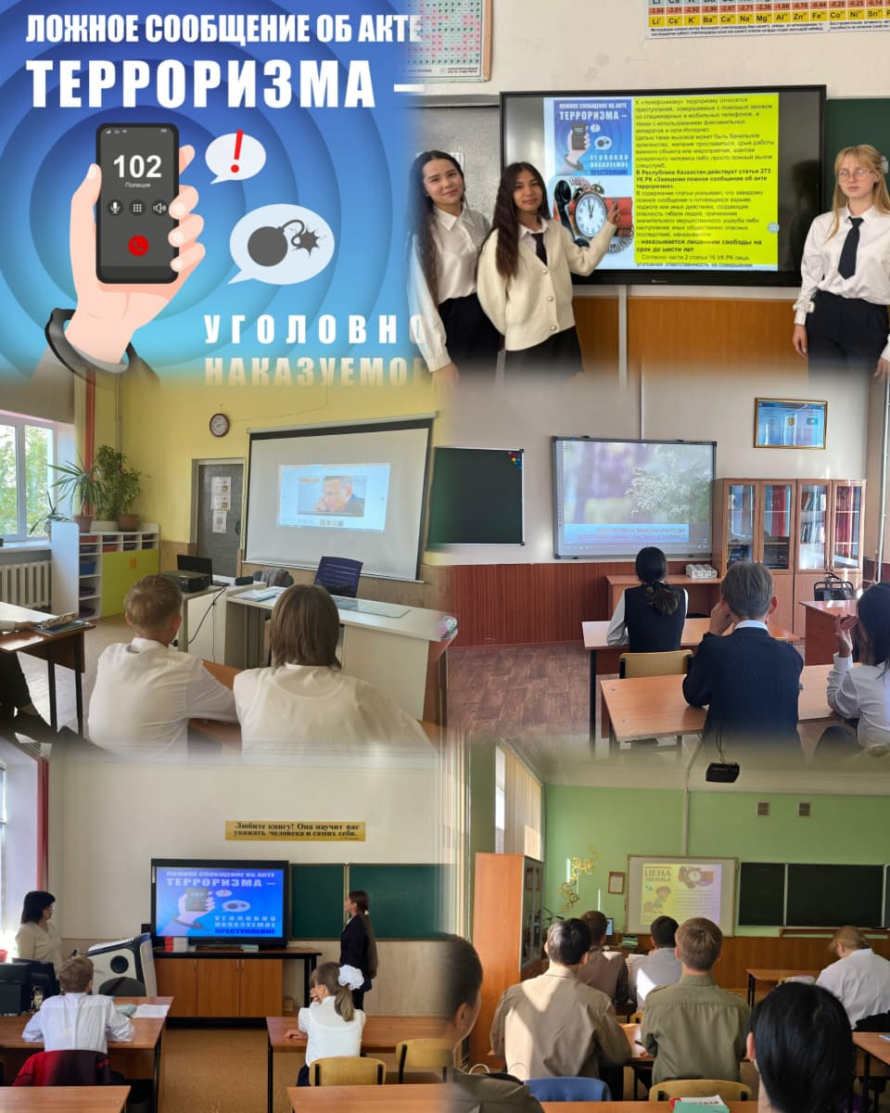

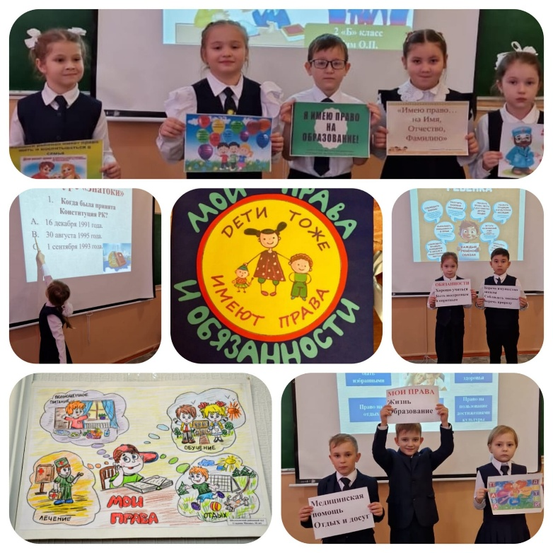
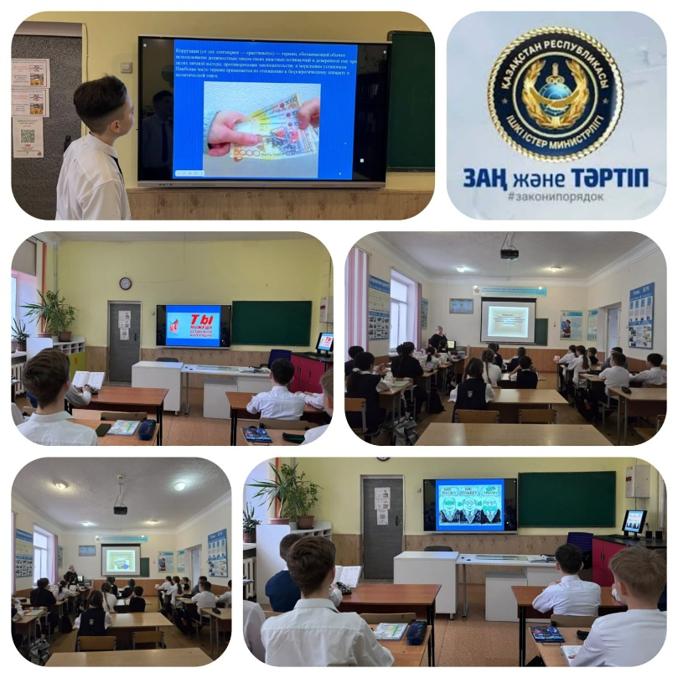
С 25 ноября по 10 декабря 2025 года года в рамках Всемирного дня ребенка , также кампаний "16 активных дней против гендернего насилия" в школе проходили мероприятия: классные часы, конкурсы творческих работ (конкурс агитационных плакатов, рисунков, лэпбуков, эссе), игра-викторина, акция по безопасной дороге, родительское собрание и.тд. Эта кампания объединяет более 180 стран мира и направлена на привлечение внимания к проблемам насилия в отношении женщин и девушек, укрепление семейных ценностей и повышение осведомленности населения о доступных мерах защиты. (отдельная информация прилагается ).
*Особое внимание уделялось профилактике нахождения несовершеннолетних в ночное время без сопровождения законных представителей, предупреждению употребления электронных сигарет, алкоголя и наркотических веществ.
Советом профилактики регулярно рассматривались вопросы:
нарушения Устава школы;
пропуски занятий без уважительной причины;
дисциплинарные нарушения;
семейное неблагополучие;
занятость учащихся во внеурочное время.
итоги профилактических рейдов
факты нарушения прав детей
неисполнение родителями обязанностей по воспитанию и обучению несовершеннолетних
Заседания Совета профилактики проводились согласно утверждённому плану. На заседания приглашались учащиеся и их родители (законные представители). По итогам принимались рекомендации и меры профилактического воздействия.
Согласно городскому графику и плану в каникулярное время проводились рейлы по местам скопления несовершеннолетних, по квартирам учащихся.
По итогу 1 полугодия 2025-2026 учебного года:
- Несовершеннолетние, состоящие на учете в ГЮП ОП и ВШУ – 1 (Нестерова А.,10 Б класс, по факту уклонения от получения образования)
- Несовершеннолетних, доставленных в отдел полиции по подозрению совершении преступления- 0
- Неблагополучных семей, состоящих на учете в отделе полиции- 0 (три семьи сняты с учета по истечению срока)

Директор К.Шафикова

исп.Бейсекеева З.Р.

Анализ профилактической работы за II полугодие
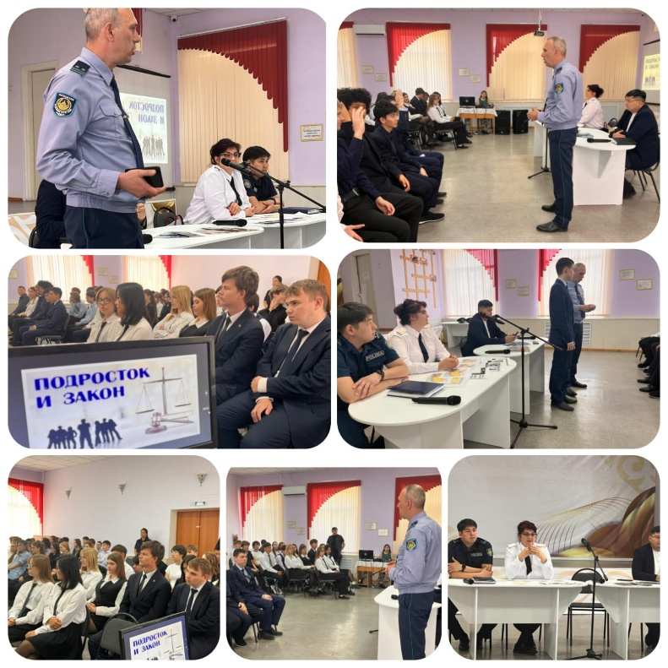
Во втором полугодии профилактическая работа была продолжена с учётом анализа ситуации за первое полугодие.
Основными направлениями стали:
профилактика подростковой преступности;
предупреждение интернет-мошенничества;
профилактика наркопотребления и наркопреступлений;
повышение правовой грамотности учащихся;
профилактика суицидального поведения и буллинга.В школе проведены:
профилактические встречи с представителями Департамента полиции Карагандинской области;тематические беседы и тренинги;
рейдовые мероприятия;индивидуальные консультации с учащимися и родителями;информационно-разъяснительная работа через родительские собрания и социальные сети школы.
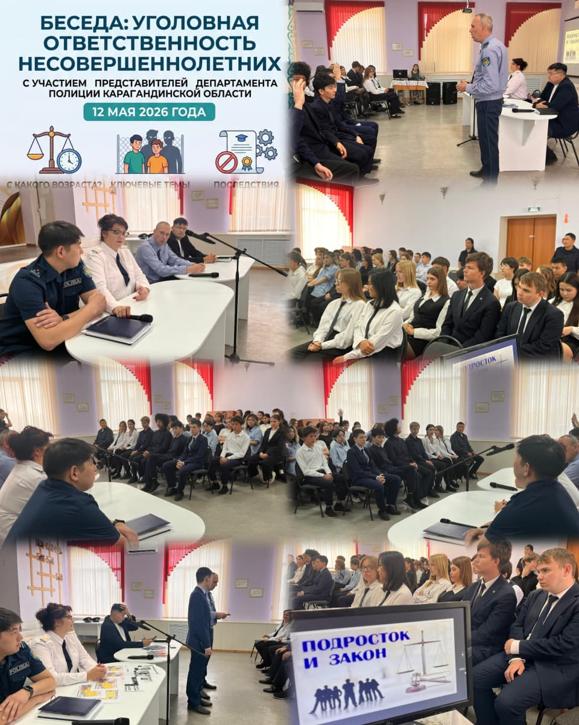
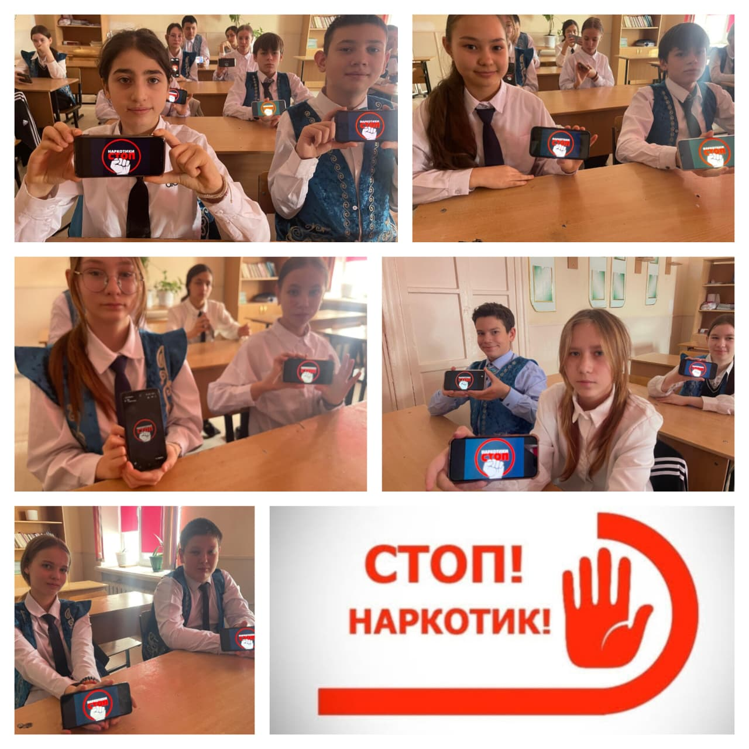

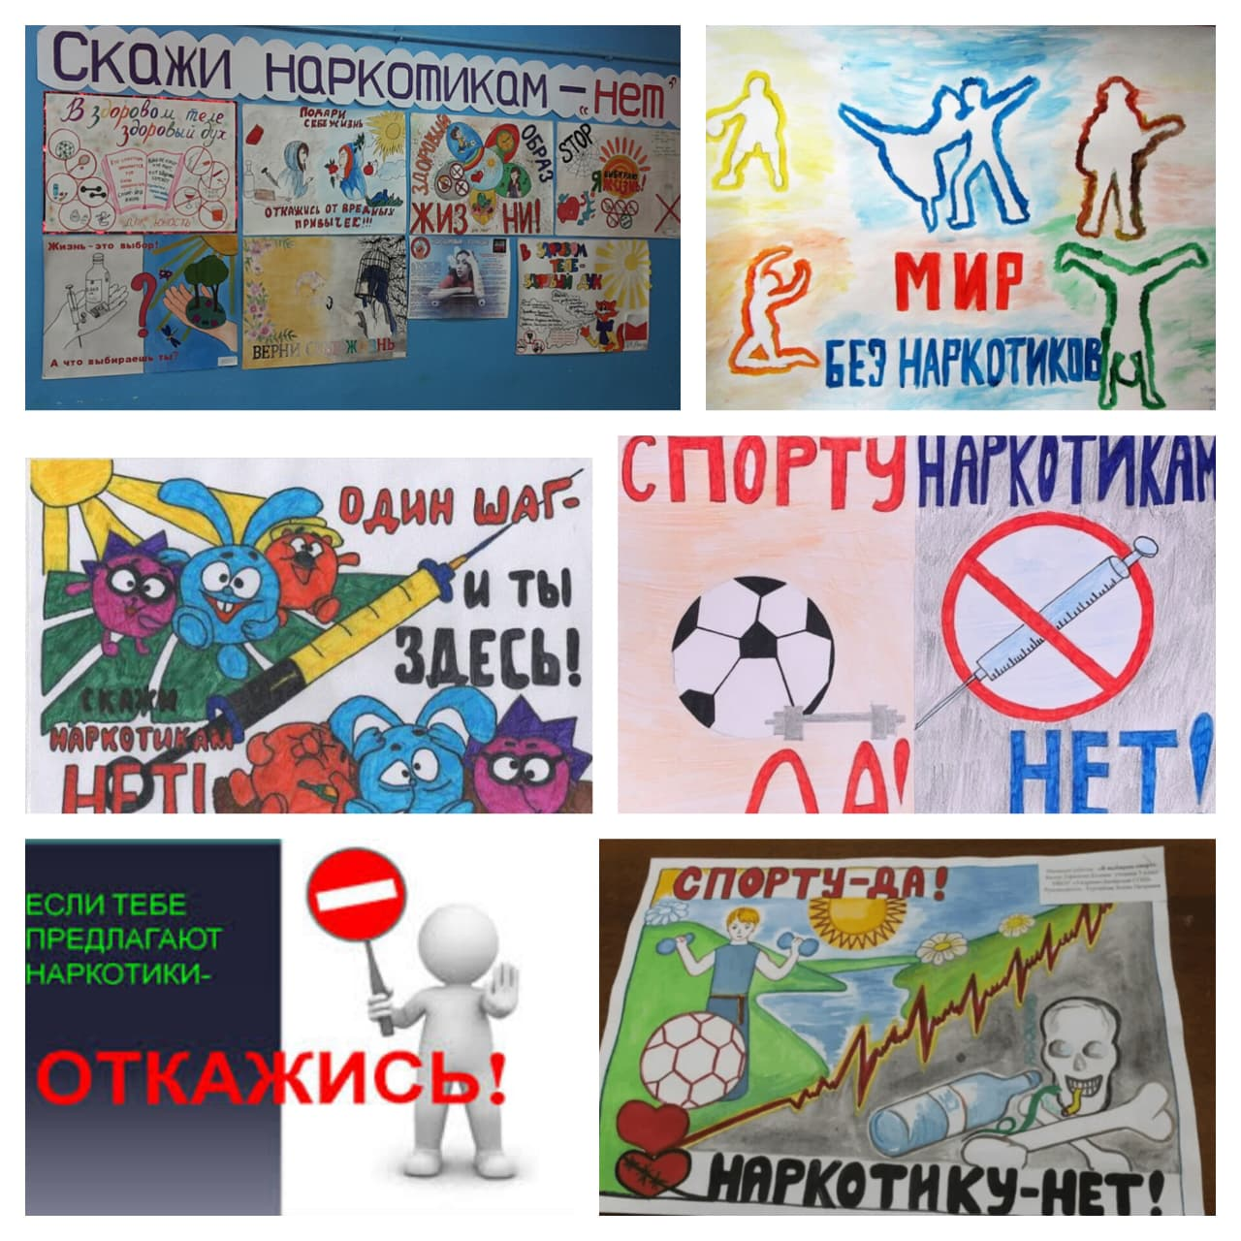
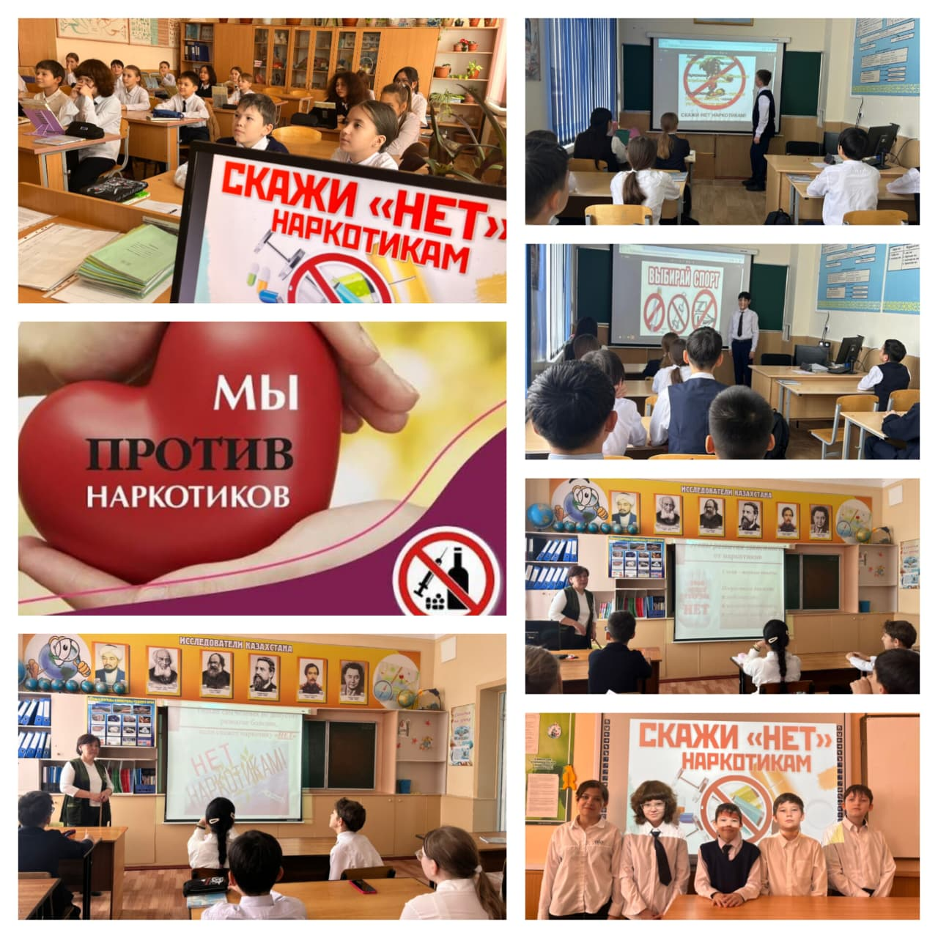

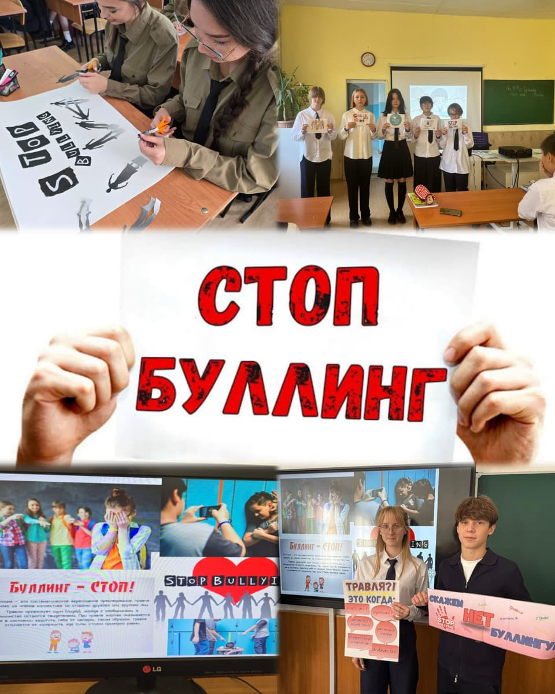

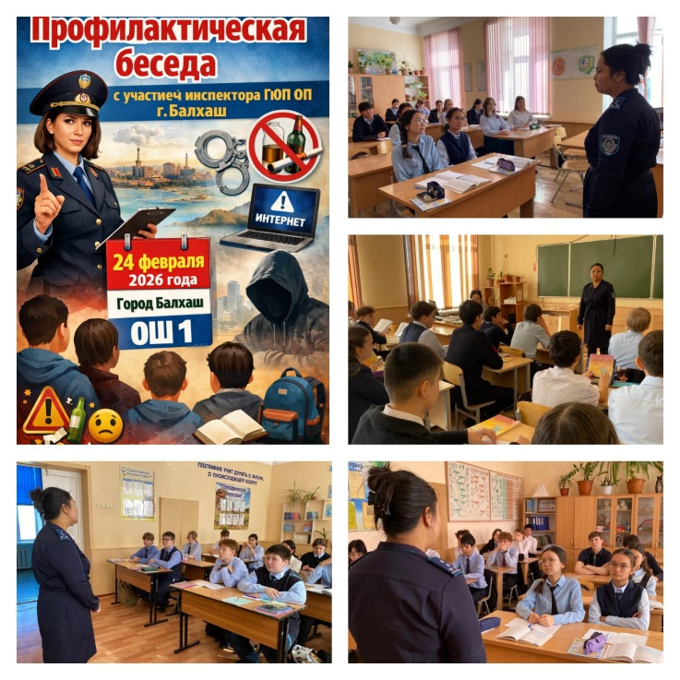
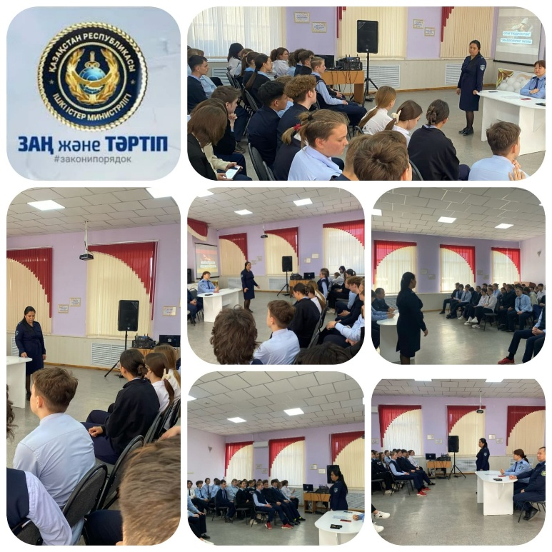

Особое внимание уделялось контролю посещаемости учебных занятий и профилактике пропусков без уважительной причины. Систематически проводился ежедневный мониторинг посещаемости, оперативно выяснялись причины отсутствия учащихся.
Работа Совета профилактики во втором полугодии была направлена на:
предупреждение повторных нарушений;
коррекцию поведения учащихся;
усиление взаимодействия семьи и школы;
оказание своевременной психолого-педагогической помощи.
В ходе заседаний рассматривались вопросы:
нарушения дисциплины;
конфликтные ситуации;
ненадлежащее исполнение родительских обязанностей;
профилактика правонарушений и преступлений среди несовершеннолетних.
Проводимая профилактическая работа способствовала снижению количества дисциплинарных нарушений, повышению ответственности учащихся за своё поведение, усилению контроля со стороны родителей.
Работа Совета профилактики
Совет профилактики является важным звеном системы профилактической работы школы. Его деятельность направлена на:
защиту прав и интересов несовершеннолетних;
предупреждение безнадзорности и правонарушений;
координацию совместной деятельности школы, семьи и правоохранительных органов.
За отчётный период заседания Совета профилактики проводились регулярно. Рассматривались вопросы:
профилактики правонарушений;
пропусков занятий;
нарушений дисциплины;
работы с семьями «группы риска»;
организации занятости учащихся.
Согласно городскому графику и плану в каникулярное время проводились рейлы по местам скопления несовершеннолетних, по квартирам учащихся.
С учащимися, состоящими на различных видах контроля, велась индивидуальная профилактическая работа. Родителям давались рекомендации по воспитанию и усилению контроля за детьми.
По итогу 1 полугодия 2025-2026 учебного года:
- Несовершеннолетние, состоящие на учете в ГЮП ОП и ВШУ – 1 (Нестерова А.,10 Б класс, по факту уклонения от получения образования)
- Несовершеннолетних, доставленных в отдел полиции по подозрению совершении преступления- 3 (Бимаганбетова Р:, ученик 3 класса разбил оконное стекло, Абу Фахр М., Тоняев Р.- по факту нахождения вне жилища без сопровождения законных представителей)
- Неблагополучных семей, состоящих на учете в отделе полиции- 0
Выводы
Профилактическая работа школы в 2025–2026 учебном году носила системный и целенаправленный характер. Работа Совета профилактики способствовала своевременному выявлению проблемных ситуаций и предупреждению правонарушений среди несовершеннолетних.
Вместе с тем остаются актуальными вопросы:
усиления родительского контроля;
профилактики интернет-угроз;
формирования законопослушного поведения подростков;
организации досуговой занятости учащихся.
Рекомендации
Продолжить системную профилактическую работу с учащимися и семьями «группы риска».
Усилить межведомственное взаимодействие с органами полиции, здравоохранения и психологическими службами.
Активизировать правовое просвещение родителей и учащихся.
Продолжить контроль посещаемости и занятости несовершеннолетних.
Расширить профилактическую работу по предупреждению интернет-мошенничества, буллинга и наркопотребления среди подростков.
Директор К.Шафикова

исп.Бейсекеева З.Р.

